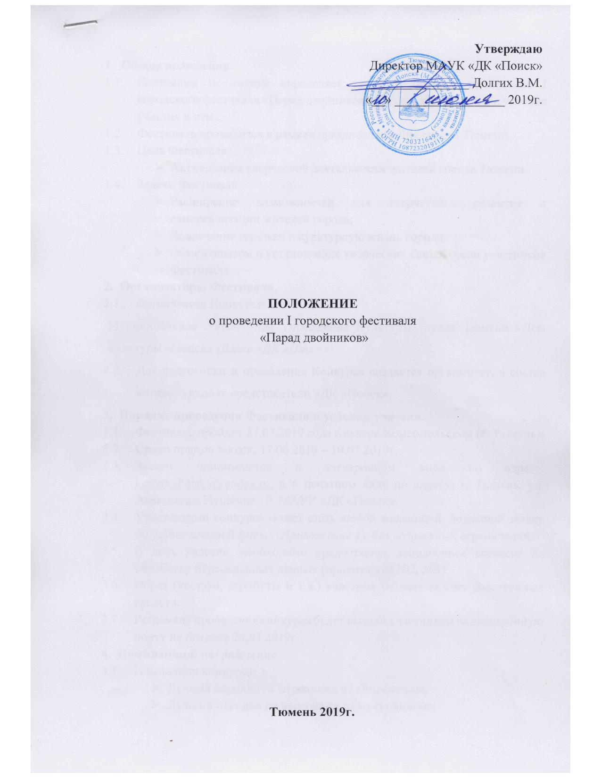
- Общие положения.
  - Настоящее положение определяет сроки и порядок проведения I городского фестиваля «Парад двойников» (Далее - Фестиваль), и условия участия в нем.
  - Фестиваль проводится в рамках празднования Дня города Тюмени.
  - Цель Фестиваля:
- Активизация творческой деятельности жителей города Тюмени.
  - Задачи Фестиваля:
- Расширение возможностей для творческого развития и самореализации жителей города;
- Вовлечение горожан в культурную жизнь города;
- Обмен опытом и установление творческих связей среди участников Фестиваля.
- Организаторы Фестиваля.
  - Организатор Конкурса:
Муниципальное Автономное Учреждение Культуры города Тюмени «Дом Культуры «Поиск» (Далее «ДК «Поиск»).
  - Для подготовки и проведения Конкурса создается оргкомитет, в состав которого входят представители «ДК «Поиск».
- Порядок проведения Фестиваля и условия участия.
  - Фестиваль пройдет 27.07.2019 года в сквере Комсомольском (г. Тюмень);
  - Сроки приема заявок: 17.06.2019 – 19.07.2019г.
  - Заявки принимаются в электронном виде по адресу: konkursPoisk@yandex.ru, и в печатном виде по адресу: г. Тюмень, ул. Александра Пушкина 10, МАУК «ДК «Поиск».
  - Участниками конкурса может стать любой желающий, подавший заявку по установленной форме (Приложение 1), без возрастных ограничений.
  - В день участия, необходимо предоставить заполненное согласие на обработку персональных данных (приложение №2, №3)
  - Образ (костюм, атрибуты и т.д.) участник создает за счет собственных средств.
  - Регламент проведения конкурса будет выслан участникам на электронную почту не позднее 24.07.2019г.
- Номинации и награждение.
  - Номинации конкурса:
- Лучшая пародия на персонажа из кинофильма;
- Лучший пародия на персонажа из мультфильма;
- Лучшая пародия на звезду эстрады;
- Лучшая пародия на персонажа из компьютерных игр и аниме;
  - Победители конкурса определяются организационным комитетом, в состав которого входят представители МАУК «ДК «Поиск» в количестве 3 (трех) человек.
  - В каждой номинации определяется 1 (один) победитель, набравший большее количество баллов.
  - Победители конкурса награждаются дипломами и памятными призами.
  - Все участники конкурса получают дипломы участников.
  - Жюри оценивает выступление конкурсантов по 5–ти бальной системе в каждом из критериев:
- Соответствие выбранному образу;
- Оригинальность идеи;
- Эстетичность образа;
- Использование выразительных средств (грим, костюм, атрибуты)
- Финансирование Фестиваля.
  - Участие в Фестивале является безвозмездным.
- Координаты Организаторов Конкурса:

Адрес: г. Тюмень, ул. Александра Пушкина 10 МАУК «ДК «Поиск».
Контакты:
- Тел: +7(3452) 795 415; 8-982-927-2572 – Суркова Анастасия Сергеевна.
- Тел: +7(3452) 795 415; 8-904-495-5253 – Титов Виктор Вячеславович.
- Эл. почта: konkursPoisk@yandex.ru, poisk-dk@yandex.ru.
- Сайт: http://www.дк-поиск.рф
- Социальные сети: https://vk.com/club74944355 .

Приложение №1.
1 | Ф.И.О. участника, контактные данные (номер телефона, адрес эл. почты)
2 | Возраст участника
3 | Номинация
4 | Образ
5 | Пожелания

Приложение №2.
(Для совершеннолетних участников).
Согласие на обработку персональных данных

Я,___________________________________________________________________________________,
(фамилия, имя, отчество субъекта)
зарегистрированный(ая) по адресу: ____________________________________________________________________________________________

свободно, своей волей и в своем интересе даю согласие уполномоченным должностным лицам муниципального автономного учреждения города Тюмени «Дом культуры «Поиск» (далее - оператор), расположенного по адресу: город Тюмень, улица Александра Пушкина, 10 на обработку следующих моих персональных данных:
-фамилия, имя, отчество;
-номер телефона;
-адрес электронной почты.
Я даю согласие на обработку вышеуказанных персональных данных исключительно в целях:
- участие в I городском фестивале «Парад двойник».
Я согласен с тем, что мои персональные данные могут быть использованы для формирования статистической отчетности и подачи иной обязательной информации, предусмотренной законодательством РФ.
Настоящим я даю свое согласие на обработку и размещение в сети Интернет, в СМИ для неограниченного круга пользователей фото и видеоматериалов с моим участием, полученных в ходе проведения Конкурса.
Настоящее согласие предоставляется мной на осуществление следующих действий в отношении моих персональных данных, которые необходимы для достижения указанных выше целей: автоматизированную, а также без использования средств автоматизации, обработку, включая сбор, запись, систематизацию, накопление, хранение, уточнение (обновление, изменение), извлечение, использование, передачу (распространение, предоставление, доступ), обезличивание, блокирование, удаление, уничтожение.
Я проинформирован(а), что оператор гарантирует обработку моих персональных данных в соответствии с действующим законодательством Российской Федерации, Положением об обработке персональных данных Оператора.
Я ознакомлен(а) с тем, что:
- настоящее согласие действует с даты его подписания и до 31.12.2019 г.
- настоящее согласие может быть отозвано на основании моего письменного заявления в произвольной форме;
- в случае отзыва согласия на обработку персональных данных оператор вправе продолжить обработку персональных данных без моего согласия при наличии оснований, указанных в пунктах 2 - 11 части 1 статьи 6, части 2 статьи 10 и части 2 статьи 11 Федерального закона от 27.07.2006 № 152-ФЗ «О персональных данных».

Дата начала обработки персональных данных: «____»______________20___г.
^{(число, месяц, год)}
____________________________/_____________________________________
Подпись Расшифровка

Приложение №3.
(Для несовершеннолетних участников)
Согласие на обработку персональных данных

Я, ___________________________________________________________________________________________,
(фамилия, имя, отчество субъекта)
зарегистрированный(ая) по адресу: _____________________________________________________________________________________________________

являясь законным представителем несовершеннолетнего субъекта персональных данных
______________________________________________________________________________________________________
(фамилия, имя, отчество, дата рождения несовершеннолетнего субъекта)
и действующий от имени субъекта персональных данных на основании
______________________________________________________________________________________________________

свободно, своей волей и в своем интересе даю согласие уполномоченным должностным лицам муниципального автономного учреждения города Тюмени «Дом культуры «Поиск»(далее - оператор),
расположенного по адресу: город Тюмень, улица Александра Пушкина, 10 на обработку следующих моих персональных данных и персональных данных несовершеннолетнего субъекта:
-фамилия, имя, отчество;
-фамилия, имя, отчество, дата рождения несовершеннолетнего субъекта.
Я даю согласие на обработку вышеуказанных персональных данных исключительно в целях:
- участие в I городском фестивале «Парад двойников».
Я согласен с тем, что персональные данные моего несовершеннолетнего ребенка могут быть использованы для формирования статистической отчетности и подачи иной обязательной информации, предусмотренной законодательством РФ.
Настоящим я даю свое согласие на обработку и размещение в сети Интернет, в СМИ для неограниченного круга пользователей фото и видеоматериалов с участием моего несовершеннолетнего ребенка, полученных в ходе проведения Конкурса.
Настоящее согласие предоставляется мной на осуществление следующих действий в отношении моих персональных данных и персональных данных несовершеннолетнего субъекта, которые необходимы для достижения указанных выше целей: автоматизированную, а также без использования средств автоматизации, обработку, включая сбор, запись, систематизацию, накопление, хранение, уточнение (обновление, изменение), извлечение, использование, передачу (распространение, предоставление, доступ), обезличивание, блокирование, удаление, уничтожение.
Я проинформирован(а), что оператор гарантирует обработку моих персональных данных и персональных данных несовершеннолетнего субъекта в соответствии с действующим законодательством Российской Федерации, Положением об обработке персональных данных Оператора.
Я ознакомлен(а) с тем, что:
- настоящее согласие действует с даты его подписания и до 31.12.2019 г.
- настоящее согласие может быть отозвано на основании моего письменного заявления в произвольной форме;
- в случае отзыва согласия на обработку персональных данных оператор вправе продолжить обработку персональных данных без моего согласия при наличии оснований, указанных в пунктах 2 - 11 части 1 статьи 6, части 2 статьи 10 и части 2 статьи 11 Федерального закона от 27.07.2006 № 152-ФЗ «О персональных данных».

Дата начала обработки персональных данных: «____»______________20___г.
^{(число, месяц, год)}
____________________________/_____________________________________
Подпись Расшифровка

